Дан код:

import numpy as np

from matplotlib import pyplot as plt

ys = 200 + np.random.randn(100)

x = [x for x in range(len(ys))]

plt.plot(x, ys, '-')

plt.fill_between(x, ys, 195, where=(ys > 195), facecolor='g', alpha=0.6)

plt.title("Laptev")

plt.show()

интерактивный режим в CMD  
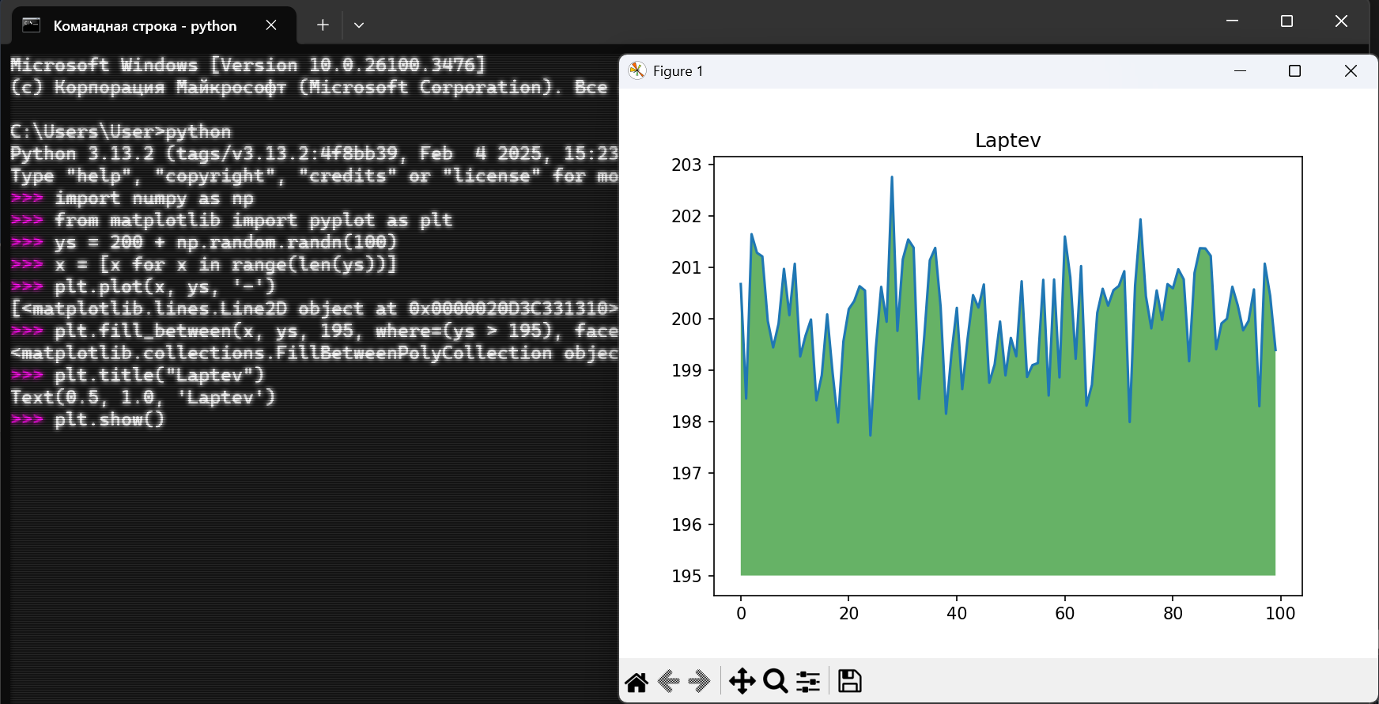

IDLE

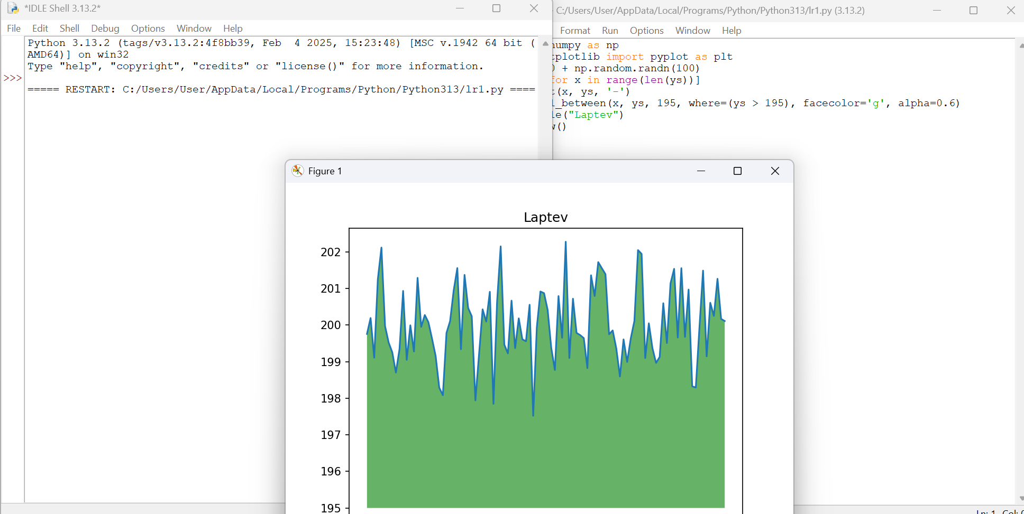

Запуск скрипта cmd

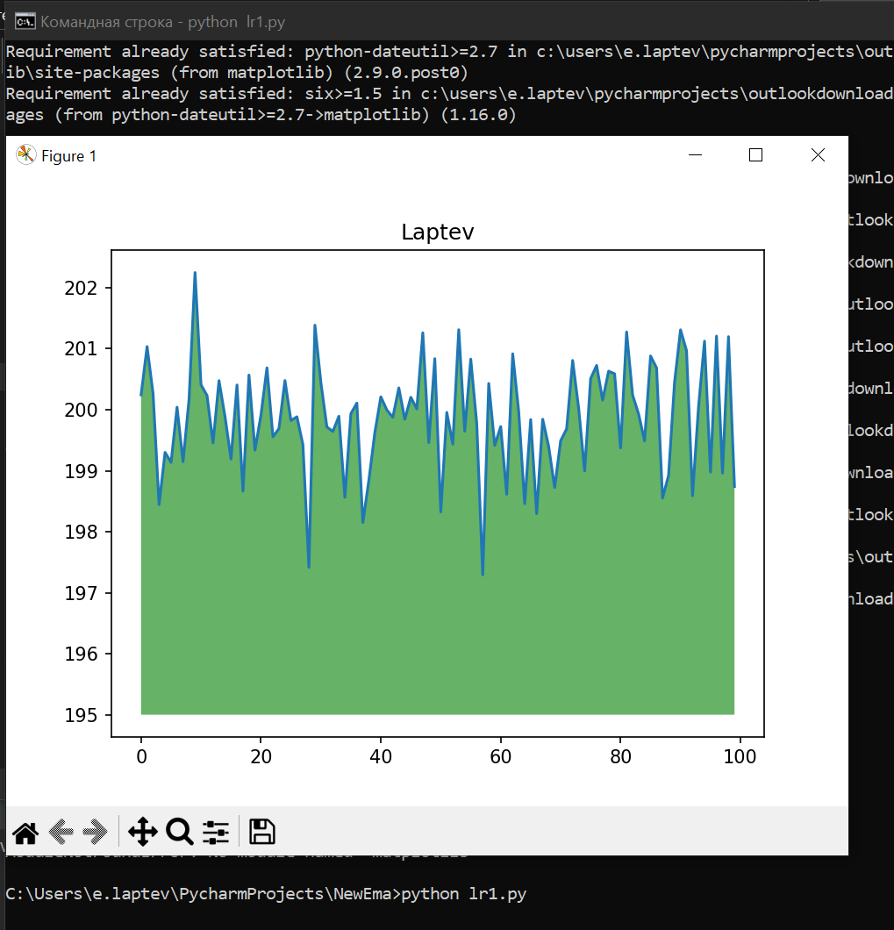

Google collab

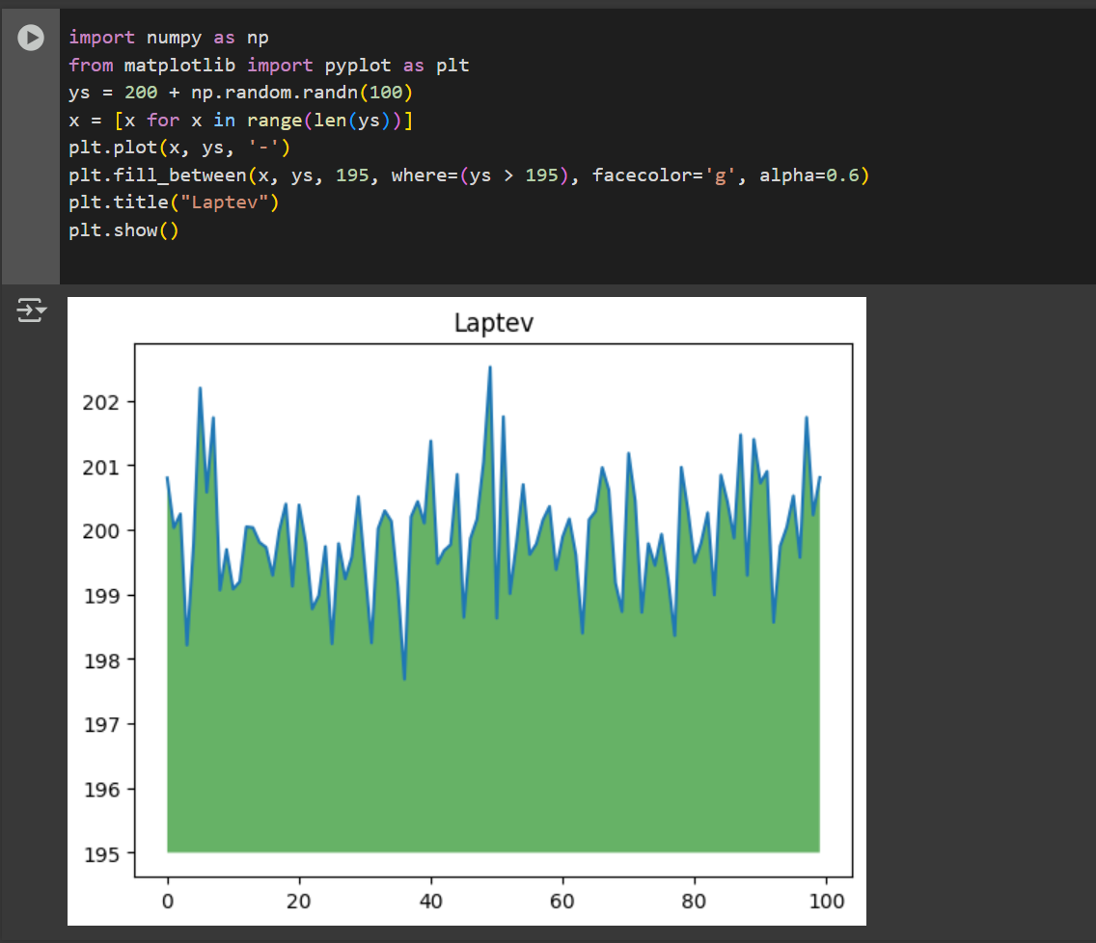

PyCharm

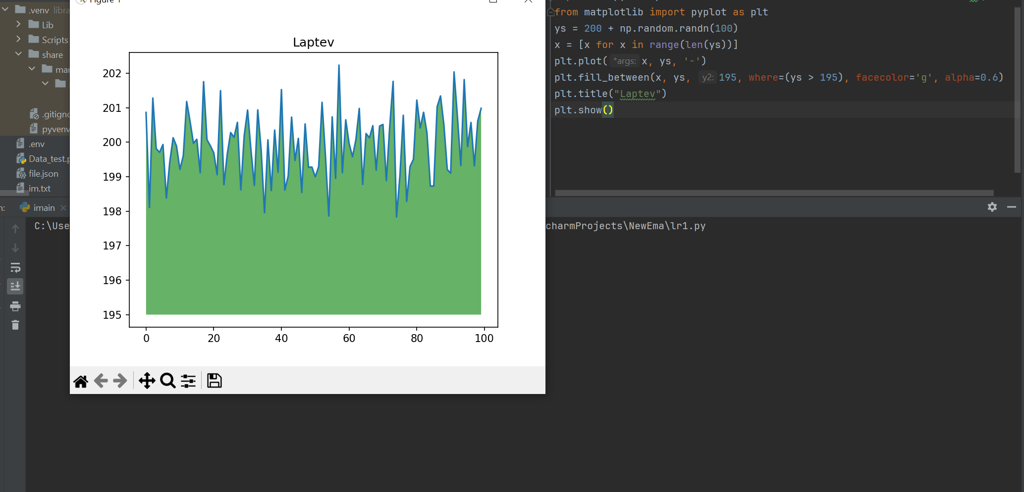

Visual studio

